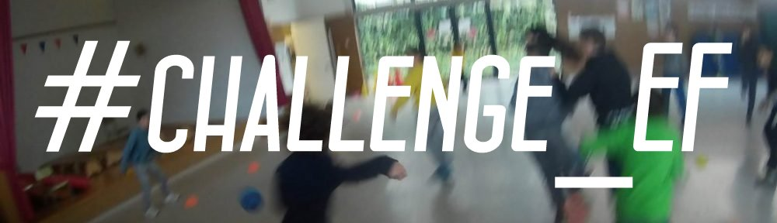
Sessió | Tasca
EF 1 | Presentar projecte #challenge_EF  Acordar amb l’alumnat característiques dels reptes  i compartir objectius didàctics, criteris i instruments d’avaluació  Elaborar grups | Planificació  Base d’orientació
EF 2-3-4 | Pensar, dissenyar, explicar, practicar, superar, enregistrar repte físic | Autoavaluació + observació mestre  Diana d’avaluació
EF 5-6 | Intercanviar i avaluar reptes companys | Coavaluació + observació mestre  Full d’avaluació
Llengua | Elaborar la versió definitiva de l’esborrany de repte preparat durant les sessions d’EF
TAC | Editar un vídeo per a cada repte a partir dels enregistraments fets durant les sessions d’EF
English | Enregistrar un nou vídeo explicant el repte físic en llengua anglesa

